KOK
Als er gasten in het restaurant zitten (dat is de grote tafel) dan ga je erna toe en vraag je wat ze willen eten of drinken. Dit schrijf je op je kladblokje. Jij moet dit in de keuken klaarmaken en het aan hun geven.

Het volgende kunnen ze bestellen:
Koffie dan schenk je cola in
Thee dan schenk je water in
Ranja is gewoon ranja
Sinasappelsap is gewoon sinasappelsap
Chocolade dan geef je twee chocolaatjes op een schoteltje
Patat dan doe je in een bakje chips
Patat met mayonaise dan doen je in een bakje chips en op een klein schoteltje wat slagroom
Taart maak een taartje: eerst een taartbodem, dan kwark en dan slagroom, dan hagelslag
Koekjes dan geef je twee koekjes op een schoteltje
Snoep dan geef je een paar snoepjes op een schoteltje

De gasten moeten meteen betalen als je het hun geeft:

Koffie (is cola) 1 euro
Thee (is water) 1 euro
Ranja 1 euro
Sinasappelsap 1 euro
Chocolade 50 cent
Patat 1.50 euro
Patat met mayonaise 2 euro
Taart 1.50 euro
Koekjes 1 euro
Snoep 1 euro

SCHOONMAAKSTER
Als schoonmaakster moet je ervoor zorgen dat alle kamers er netjes uitzien. Je klopt bij de gasten aan en vraagt of je hun bedden even netjes mag opmaken. Als iemand in het restaurant (dat is de grote tafel) iets laat vallen, dan moet jij dat opruimen.
Zorg dat het hele hotel er netjes uitziet!!!

RECEPTIONISTE
Klanten komen bij jou vragen of er nog een kamer vrij is. Jij tikt voor de nep op de computer in of er nog een kamer vrij is. En dat heb jij! Wat er zijn 3 kamers vrij: kamer nummer 27, kamer nummer 31 en kamer nummer 36. Je vraagt welke kamer ze willen en schrijft dit op de lijst. Verder vul je natuurlijk in hoe je gasten heten en hoeveel nachten ze willen blijven.
Je bent heel erg vriendelijk tegen je nieuwe gasten, dus roep je de butler die de gasten naar hun kamer moet brengen!
Als de klanten later klachten hebben over hun kamer, ga jij er heen en los je de problemen zo vriendelijk mogelijk op!
BUTLER
Het is jouw taak om er voor te zorgen dat de gasten naar de juiste kamers gaan. Help ze met de koffers sjouwen. Laat hun zien hoe mooi de kamers zijn ingericht, vraag of alles naar wens is. En als ze een wens hebben, dan help je dat uiteraard!!

GASTENLIJST

NAAM GASTEN | KAMERNUMMER(27,31 of 36) | AANTAL NACHTEN

KLANT 1 EN 2

Jullie zijn 2 vriendinnen en jullie vinden jezelf heel erg knap en leuk. Jullie vinden je zelf zo geweldig dat jullie een beetje brutaal en vervelend zijn. Je kunt de volgende dingen doen:

- Je wilt alleen maar de beste kamer.
- Als jullie de trap op gaan met jullie koffers, laat je je koffer vallen: alles rolt er uit! Tegen de butler zeg je: “eh… dat ruim jij wel even op voor mij he?!”
- Het bed vind je niet goed genoeg opgemaakt: je gaat dit vertellen aan de receptioniste
- In het restaurant (is de grote tafel) ga je deftig zitten. Als het eten niet goed gemaakt is, zeg je er natuurlijk wat van: je wilt iets anders!
- Soms laat je per ongeluk (expres dus!) een beetje eten vallen: de schoonmaakster roep je erbij en je vraagt: maak jij dat even voor mij schoon?”
- Je vindt een paar spinnen in deze enveloppe en deze leg je boven op het bed van andere gasten!!

Zo kan je natuurlijk zelf van alles nog erbij bedenken! Je hebt geld in je enveloppe om het eten in het restaurant te betalen!

KLANT 3 EN 4
Jullie zijn 2 vriendinnen en jullie zijn erg verlegen. Je durft bijna niemand aan te kijken en je vind alles goed. Je kunt de volgende dingen doen:
- Andere klanten voor laten gaan
- Steeds naar de grond kijken
- Stotteren
- Heel blij en dankbaar overal voor zijn en dat heel vaak zeggen
- De receptioniste niet aan durven kijken
- Je eigen koffers de trap opsjouwen in plaats van dat de butler dat doet
- Een beetje eten laten vallen in het restaurant (is de grote tafel) en daar moet je natuurlijk om huilen, want dat vind je zo vervelend!!!

Zo kan je natuurlijk zelf van alles nog erbij bedenken! Je hebt geld in je enveloppe om het eten in het restaurant te betalen!

KAART HOTEL NIENKE
Prijs
Koffie (is cola) 1 euro
Thee (is water) 1 euro
Ranja 1 euro
Sinasappelsap 1 euro
Chocolade 50 cent
Patat 1.50 euro
Patat met mayonaise 2 euro
Taart 1.50 euro
Koekjes 1 euro
Snoep 1 euro

KAART HOTEL NIENKE
Prijs
Koffie (is cola) 1 euro
Thee (is water) 1 euro
Ranja 1 euro
Sinasappelsap 1 euro
Chocolade 50 cent
Patat 1.50 euro
Patat met mayonaise 2 euro
Taart 1.50 euro
Koekjes 1 euro
Snoep 1 euro

2 overnachtingen voor de prijs van 1 !!!

Aanbieding:
Koffie met taart
voor maar
2.50 euro!
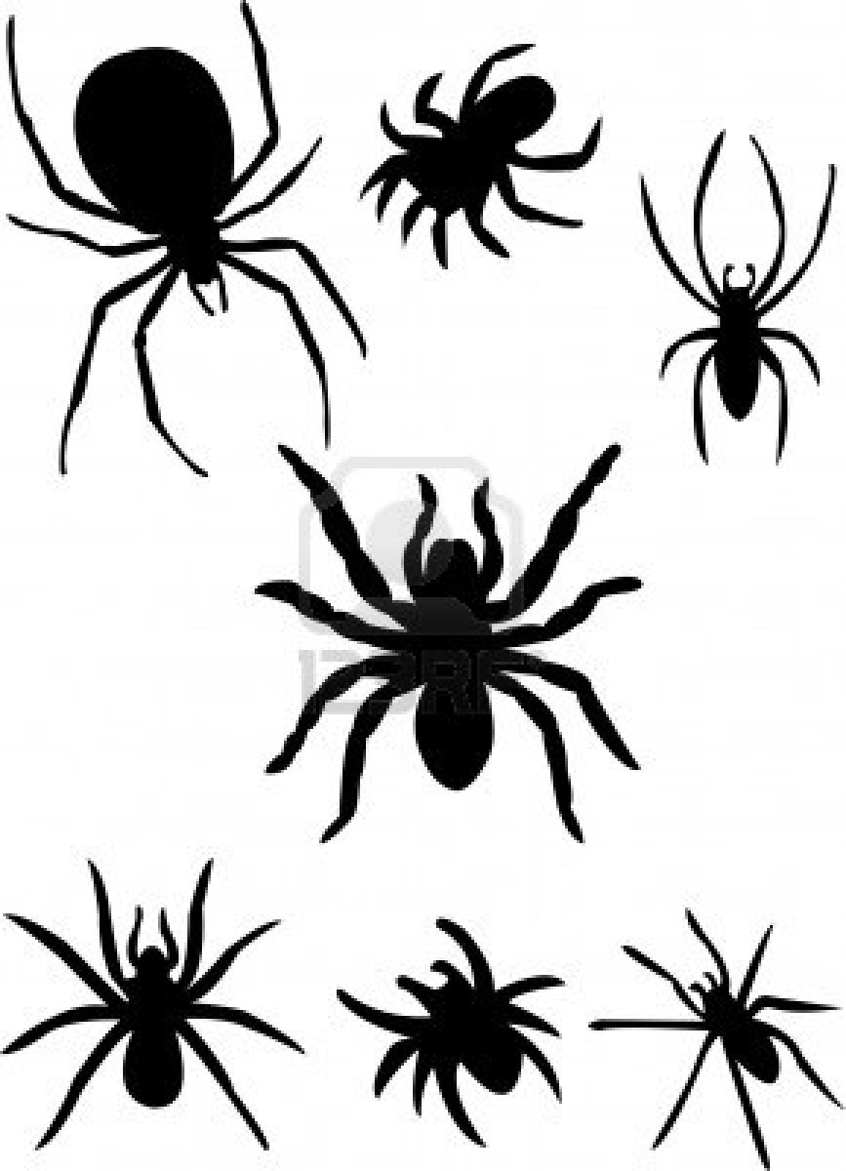

***
Kamer
27

***
Kamer
31

***
Kamer
36

***
Hotel
Nienke

